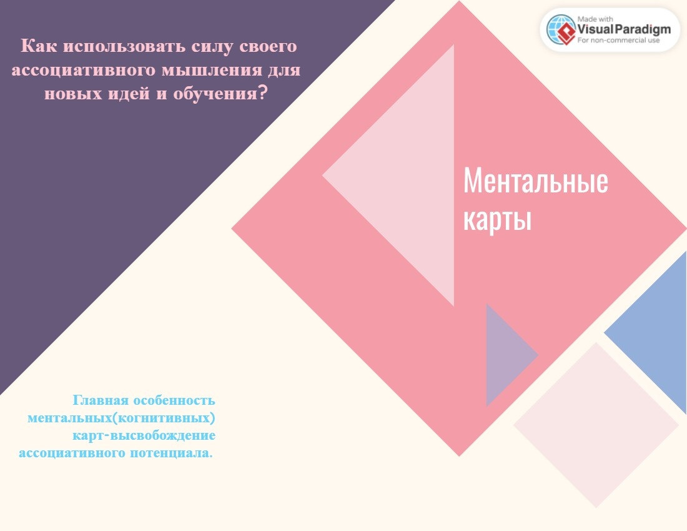

**Что же такое креативность?**

**Можно ли научиться по-новому видеть привычные обьекты и мыслить нестандартно?**

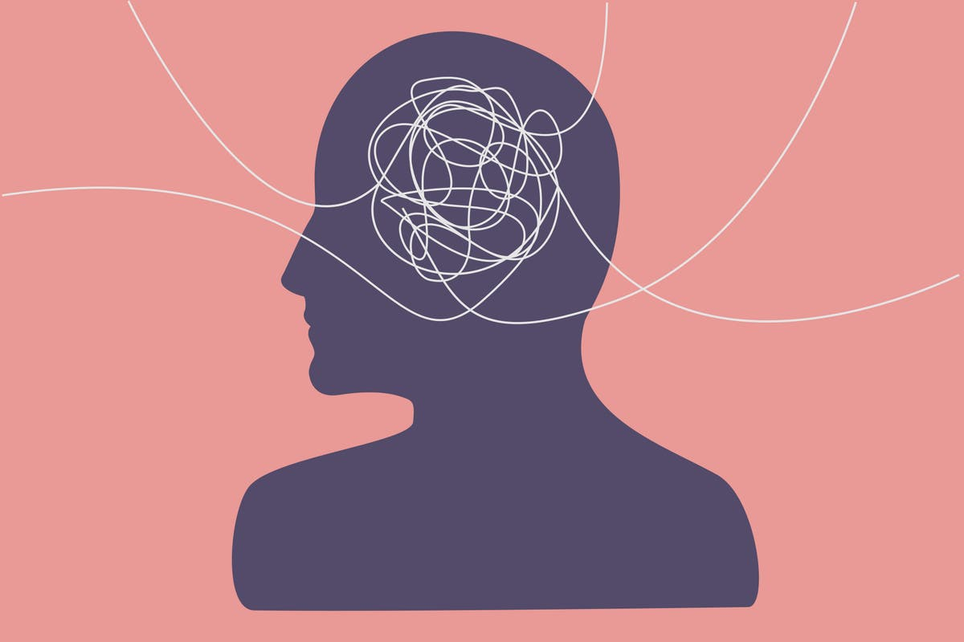 **Что же такое ассоциативное мышление?Ассоциативное мышление-это основа,которая помогает нам генерировать новые идеи и концепции,включая наше подсознание.**

*В человеческом мозге существуют ассоциативные зоны коры,которые отвечают за высший синтез ,сенсорное восприятие,мышление и интеллект. Эти участки-вместилище связей между нашими воспоминаниями,знаниями,чувствами, подсознательными программами,опытом и многим другим. Одним словом,это наша креативность. Используя системные и ассоциативные модели,мы можем раскрыть этот потенциал и использовать силу нашего разума.*

**Ассоциативное мышление позволяет нам мыслить нестандартно,без клише и шаблонов,но не только. Также оно:**

**-Способствует развитию воображения;**

**-Улучшает адаптацию к новым,нестандартным ситуациям;**

**-Улучшает обьем памяти. Автор книги «Суперпамять» Тони Бьюзен предлагает использовать ассоциации для того,чтобы быстрее и лучше запоминать информацию. Чтобы новое понятьие укоренилось в нашей памяти,мы должны провести связь через ассоциацию,ведь памяти основывается на системных принципах;**

**-Стимулирует работу мозга. Советкий нейрофизиолог,профессор П.К.Анохин говорит,что возможности мозга по формированию ассоциативных связей намного превосходят его возможности по хранению информации;**

**-Помогает генерировать новые идеи. Мы придумываем новое тогда,когда можем отступить от привычного. Мозговые штурмы помогают открыть сознание.**

**Ментальные карты позволяют раскрыть потенциал мышления. В основе техники лежит теория,что мозг по природе склонен мыслить ассоциативно-от центра к периферии. Ментальные карты-ассоциативный способ подключения мышления. Эффективность этого инструмента заключается в его способности визуализировать и организовывать информацию. Ученые и эксперты подтверждают, что ментальные карты улучшают наши когнитивные навыки и способности к ассоциативному мышлению. Они позволяют нам увидеть связи и взаимосвязи между различными идеями и концептуальными блоками.**

**Способы использования ментальных карт:**

**1.Визуализация связей.** **Ментальные карты позволяют визуально устанавливать связи между различными идеями или концепциями. Это стимулирует ассоциативные коры мозга, поощряя создание ассоциаций и переходов между различными элементами информации.**

**Процесс составления ментальной карты включает три процесса: 1.Выбор темы; 2.Создание карты; 3.Разработка вторичных связей и придумывание концепций(связывание их воедино). Ментальные карты как техника развития воображения описываются в книге «Дизайн вашей жизни» ,Билл Бернетт,Дэйв Эванс.**

**Пример: Попробуйте с помощью ментальной карты свизуализировать свою будущую профессию. Сначала,наишите ваши повседеневные занятия,кружки,хобби,интересы,увлечения и т.д. Теперь по уровню шкалы оцените,насколько вас интересует и заряжает это занятие. На пересечении наибольшего уровня увлеченности и энергии находится состояние потока. Выберите занятие с самыми наибольшими показателями. Придумайте яркую ассоциацию,возникающую с ним. Берем это в центр нашей ментальтной карты . Например,если вы любите ходить в походы,вы можете взять ассоциацию свежий воздух. Это первый шаг.**

**Второй шаг-непосредственное создание ментальной карты. Для этого необходимо выбрать свяжую идею и записать пять-шесть вещей,связанных с ней. Постарайтесь тщательно фиксировать все,что придет на ум. А теперь повторите тоже самое со словами во втором кольце. Нарисуйте три-четыре линии,отходящие от каждого слова,и отметьте первые попавшиеся ассоциатвиные образы.**

**Образы,всплывающие в голове,не должны сочетаться со словами или вопросами в центре,только со словом во втором кольце. Повторять этот процесс до тех пор,пока не получится три-четыре кольца словесных ассоциаций. Важно:игнорировать внутренную ограниченность,не обдумывать образы или не потвергать их логической критике.**

**Следующий шаг-это рассмотреть эти произвольные словесные ассоциации и выделить несколкьо моментов,которые могли бы представлять интерес и обьединить их в несколько концепций. Вы можете выбрать слова из внешнего периметра ментальной карты,потому что это именно та информация,которая находится всего в нескольких шагах от нашего сознательного мышления,а также подсознания. Вы может подумать,что хотите стать гитаристом,или путешественником,или исследователем биологических обьектов,или гидом туристического агенства. Начав с самых простых мыслей,вы можете забраться в глубину сознания и найти ключ к своему жизненному пути. Таким образом вы можете визуализировать связи в совершенно любой области,используя свою ассоциативную способность.**

**2.Структурирование информации. Ментальные карты можно использовать для того,чтоб эффективно запоминать информацию. Ментальные карты помогают систематизировать информацию, распределяя ее по разным ветвям. Это способствует более структурированному и организованному мышлению, что в свою очередь поддерживает ассоциативные процессы.**

**Возьмите любой текст и используйте этот план: 1.Расставьте акценты,выделить самые главные мысли текста(центр ментальной карты); 2.Использовать ассоциации и управление мыслями,связывая их с вторичными мыслями текста,направлять к другой идеи или воспоминанию; 3.Соблюдать структуру уровней:на первом уровне расположить самые главные элементы,на втором уровне подразделы,на последующих уровнях конкретизировать идеи и детали.**

**Пример:**

**1)Текст про роль и влияние искусства на общество(публицистический).Искусство и культура оказывают большое влияние на общество и человеческое благополучие. Они являются неотъемлемой частью человеческого опыта, позволяют нам выражать идентичность, ценности и креативность, а также способствуют социальной связности и взаимопониманию между различными культурами. Различные художественные выражения, такие как живопись, литература, музыка и танец, помогают нам исследовать и выражать свои чувства, мысли и опыты. Они позволяют нам выразить свою уникальность и различия, которые составляют нашу индивидуальность. Искусство также способствует формированию коллективной идентичности, объединяя людей с общими ценностями, традициями и историческими корнями. Влияние культурных ценностей передаваемые через искусство и культуру, играют важную роль в формировании общественных норм и поведенческих моделей. Искусство может пропагандировать такие ценности, как толерантность, равенство, уважение к природе и межкультурному диалогу.Культурные ценности помогают установить рамки и стандарты для приемлего поведения в обществе. Они определяют,что считатеся правильным ли неправильным,добрым или плохим,этическим или неэтическим. Искусство и культура являются мощными средствами прередачи и ускорения кульутрных ценностей. Технологический прогресс также влияет на культурные ценности,изменяя социальные коммуникации.(сокращ.статья из научного форума nauchforum.ru)**

**Используя принципы ментальной карты и ассоциативного мышления можно составить карту,позволяющую вам запомнить текст быстрее и лучше:**

Живопись,музыка,литература

Уникальность и идентичность

Чувства и мысли

Рамки и стандарты

Средство передачи культурных ценностей

прогресс

Понятие добра и зла

**2)Тексты-биографии(художественный или научный). Винсент Виллем ван Гог (30 марта 1853 — 29 июля 1890) — нидерландский художник-постимпрессионист.За десять с небольшим лет создал более 2 100 произведений, включая около 870 картин маслом. Среди них — портреты, автопортреты, пейзажи, натюрморты и панно с изображением оливковых деревьев, кипарисов, полей пшеницы и подсолнухов. Родился на юге Нидерландов, недалеко от бельгийской границы. В июле 1869 года устроился на службу в**[**гаагский**](https://ru.wikipedia.org/wiki/%D0%93%D0%B0%D0%B0%D0%B3%D0%B0)**филиал крупной художественно-торговой фирмы. Винсент остался в Нидерландах и в течение полугода работал в книжном магазине в**[**Дордрехте**](https://ru.wikipedia.org/wiki/%D0%94%D0%BE%D1%80%D0%B4%D1%80%D0%B5%D1%85%D1%82)**. Эта работа была ему не по душе; большую часть времени он проводил, делая наброски или переводя отрывки из**[**Библии**](https://ru.wikipedia.org/wiki/%D0%91%D0%B8%D0%B1%D0%BB%D0%B8%D1%8F)**.  Желание быть полезным простым людям направило его в Протестантскую миссионерскую школу. В декабре 1878 года Винсент направился на полгода миссионером в посёлок Патюраж,однако был отстранен от должности. Спасаясь от депрессии и меланхолии, вызванной событиями в Патюраже, ван Гог снова обратился к живописи, всерьёз задумался об учёбе и в 1880 году при поддержке брата Тео уехал в**[**Брюссель**](https://ru.wikipedia.org/wiki/%D0%91%D1%80%D1%8E%D1%81%D1%81%D0%B5%D0%BB%D1%8C)**, где начал посещать занятия в**[**Королевской Академии изящных искусств**](https://ru.wikipedia.org/wiki/%D0%9A%D0%BE%D1%80%D0%BE%D0%BB%D0%B5%D0%B2%D1%81%D0%BA%D0%B0%D1%8F_%D0%90%D0%BA%D0%B0%D0%B4%D0%B5%D0%BC%D0%B8%D1%8F_%D0%B8%D0%B7%D1%8F%D1%89%D0%BD%D1%8B%D1%85_%D0%B8%D1%81%D0%BA%D1%83%D1%81%D1%81%D1%82%D0%B2_%D0%B2_%D0%91%D1%80%D1%8E%D1%81%D1%81%D0%B5%D0%BB%D0%B5)**. В 1886 году переехал в Париж.Там,среда художников-импрессионистов оказала на него больое влияние и этот период стал самым плодотворным в его биографии. Умер во Фрацнии в июле 1890 г.,оставив огромное наследие.**

художник импрессионист

имел меланхолию и депрессию

работал в книжном магазине в Дордрехте

протестанская миссионерская школа

новый взгляд на живопись

влияние на искусство 20 в.

портреты,натюрмортыпейзажи,панно

родился на юге Нидерландов

около 2100 произведений

**3.Решение проблем. Ментальные карты имеют много схожего с системными моделями,поэтому их можно использовать для решения проблем,которые чаще всего представляют собой сложные системы. Техника системных моделей и их принципов подробно описана в книге «Искусство системного мышления»,Джозеф О’Коннор,Иан Макдермотт.**

**Когда мы получаем определенный опыт(ситуация),происходит какое-то событие,или ваша реакция на окружающий мир. Постепенно формирутеся паттерн-повторяющийся шаблон поведения или ситуации.Это формирует систему,проблему. Начав исследовать систему,начните с события,которое постоянно повторяется. Оно свидетельствует о наличии определенного паттерна,закономерности.Это важный признак того,что они появились в результате действия некого предопределяющего их систменого механизма. Единичное событие ничего не значит,а вот если оно повторилось троекратно -это уже некий паттерн.**

**Один скандал-просто событие,а все время повторяющиеся скандалы-уже паттерн. Если вы один раз не сумели сделать работу в срок,это просто невезение или обстоятельство,а когда задержки происходят постоянно-это паттерн. На уровне отдельного согбытия ваша способность повлиять на ситуацию невелика. Но если вы разглядели паттерн,у вас есть возможность построить модель структуры системы и найти в ней точку приложения рычага,которая даст возможность изменить структуру,а благодаря этому и событие,проблему. Системное мышление рассматривает ситуации и наши представления о них как единое целое. Мы не увидим их таким образом,если не посмотрим на них со стороны,не отступив назад,чтобы охватить взглядом все закономерности и паттерны. Другой путь-сконструировать целостную картину происходящего на основании рассмотрения ситуации в разных ракурсах. Изменение одного элемента системы может изменить ее внутренние связи и в конечном итоге,изменить структуру системы,определенную ситуацию или проблему.**

**Пример:Нехватка времени как системная модель**

**Точка приложения рычага:** планирование, уменьшение количества задач(раставление приоритетов)

**Ментальные карты как системные модели описываются в книге «Искусство системного мышления» Джозев О’Коннор,Иан Макдермотт.**

**4.Мозговой штурм. Этот пункт включает в себя все богатство комбинации всех методов,которые вы можете строить абсолютно в любых сочетаниях. Здесь вам нужно применить собственное воображение и попробовать придумать идею,или посмотреть на ситуацию с другой стороны. Важно:быстро делать карту,не подвергая ее полному осмыслению. Просто записывайте то,что приходит вам в голову. Если вы начнете себя критиковать,то ограничите свой потенциал,позволяющий генерировать свежие и уникальные идеи. Не бойтесь нестандартных идей,они могут стать отправной точкой чего-то нового.**

**Ментальные карты могут помочь эффективно учится,структурировать информацию,визуализировать различные связи и концепции,способствовать нахождению решения проблем посредством мозгового штурма,а также раскрытия креативности.**

**Для первоначального стимулирования ассоциативной способности вы можете использовать следующие упражнения:**

**-Ассоциативная цепочка. Упражнение заключается втом,что понятие или слово связывается с другим словом,оно в свою очередь с последующим. Пример:поход-природа-костер-гитара-дружба.**

**-Ассоциации предмета по различным критериям:форма,цвет,материал,использование.Пример:материал-дерево(лодка и стул),цвет-желтый(солнце и сыр).**

**-Ассоциации с помощью промежуточных звеньев.Называем два слова,а потом составляем такой ряд,который начинался бы первым словом,а заканчивался вторым. Представление цепи ассоциаций,в которой стимульное слово порождает последовательность связанных с друг другом слов-ассоциаций,каждое из которых порождает другое. Пример:кисть-музей. Кисть-холст-художник-музей.**

**-Ассоциации на букву. Придумать как можно больше слов на любую букву алфавита. -Ассоциатвиные противоположности.(добро-зло,гора-ущелье,искры-снежинки).**

**Для поддержания способности когнитивного мышления вам нужно стараться соблюдать следующие рекомендации:**

**-Режим сна.Недосып-медленная когнитивная работа.**

**-Физическая активность. Мозгу полезны не только интеллектуальнные задачи,но и физическая нагрузка(регулярная физическая тренировка улучшает память и познавательные навыки).**

**-Музыка(влияет на нейросенсорную гармонию мозга,улучшается обработка и усвоение информации, передача нервных импульсов).**

**-Изучение иностранных языков(изучение языков изменяет мозг на физическом уровне,формируя новые нейронные цепи,активизирует мыслительные процессы).**

**-Книги(новые знания=архитектура сети между определенными нейронами,обучение=формирование новых нейронных связей,развитие концентрации,памяти и мышления).**

**-Общение(развитие некоторых областей мозга,отвественных за социальное восприятие).**

**-Водный баланс(улучшает обмен веществ между клетками мозга).**

**-Отсутствие хронического стресса(стресс неблагоприятно влияет на когнитивные функции головного мозга).**